MODUL AJAR KURIKULUM MERDEKA
SENI RUPA FASE KELAS 2
INFORMASI UMUM
A. IDENTITAS MODUL
Penyusun  Instansi  Tahun Penyusunan  Jenjang Sekolah  Mata Pelajaran  Fase A, Kelas / Semester  Kegiatan 9  Alokasi Waktu | :  :  :  :  :  :  :  : | Tahun 20  Seni Rupa  II (Dua) / I (Ganjil)  Eksplorasi Bentuk 3 Dimensi  1 Pertemuan (2x35 menit)
B. KOMPETENSI AWAL
Capaian Pembelajaran Fase
Di akhir fase A, peserta didik mampu mengamati, mengenal, merekam, merespon dan mengekspresikan pengalaman kesehariannya secara visual dalam karya 2 atau 3 dimensi dengan menggunakan bentuk-bentuk dasar geometris yang menunjukkan konsep bentuk yang jelas.
Fase A Berdasarkan Elemen
Elemen | Capaian Pembelajaran
Mengalami (Experiencing) | Pada akhir fase A, peserta didik mampu mengamati elemen-elemen rupa di lingkungan kesehariannya dan menuangkan pengalaman kesehariannya secara visual dengan menggunakan bentuk-bentuk dasar geometris. Peserta didik mengeksplorasi alat dan bahan dasar dalam berkarya seperti kertas, alat menggambar, mewarnai, membentuk, memotong, dan merekat.
Menciptakan (Making/Creating) | Pada akhir fase A, peserta didik mampu menciptakan karya dengan mengeksplorasi dan menggunakan elemen seni rupa berupa garis, bentuk dan warna.
Elemen dan sub-elemen capaian
Mengalami
- A.1. Mengalami, merasakan, merespon, dan bereksperimen dengan aneka sumber
- A.2 Eksplorasi aneka media, bahan, alat, teknologi dan proses
Menciptakan
- C.1 Mempelajari bagaimana menggunakan berbagai media.
C. PROFIL PELAJAR PANCASILA
Bernalar Kritis : Refleksi pemikiran dan proses berpikir
- Saya memikirkan strategi agar cara saya belajar dan berkarya bisa lebih baik.
- Saya mencoba untuk selalu lebih baik setiap kali saya membuat karya seni baru
D. SARANA DAN PRASARANA
Sumber Belajar :
- Kementerian Pendidikan, Kebudayaan, Riset, Dan Teknologi Republik Indonesia, 2021 Buku Panduan Guru Seni Rupa untuk SD Kelas II.

Alat Bahan :
- Bahan yang mudah dibentuk seperti tanah liat (direkomendasikan), plastisin, kertas, adonan tepung dll
- Lidi atau tusuk gigi jika diperlukan
- Karton kardus bekas (potong ukuran 10x10 cm atau 20x20 cm) untuk alas
- Celemek atau kaos usang untuk menutup seragam/ pakaian.
E. TARGET PESERTA DIDIK
- Peserta didik reguler/tipikal: umum, tidak ada kesulitan dalam mencerna dan memahami materi ajar.
F. MODEL PEMBELAJARAN
- Model pembelajaran tatap muka.
KOMPONEN INTI
A. TUJUAN KEGIATAN PEMBELAJARAN
Alur Tujuan Pembelajaran
- Siswa mampu mengenali, mengidentifikasi dan menggunakan elemen rupa (bidang dan bentuk) dalam sebuah karya.
- Siswa mengamati, menganalisis fungsi dan menggunakan aneka alat dan bahan di sekitar yang sesuai untuk keperluan karyanya.
- Siswa mampu mengenali, mengidentifikasi dan menerapkan prinsip desain (keseimbangan) dalam sebuah karya.
B. PEMAHAMAN BERMAKNA
- Meningkatkan kemampuan siswa dalam mengenali, mengidentifikasi dan menggunakan elemen rupa (bidang dan bentuk) dalam sebuah karya, mengamati, menganalisis fungsi dan menggunakan aneka alat dan bahan di sekitar yang sesuai untuk keperluan karyanya serta mengenali, mengidentifikasi dan menerapkan prinsip desain (keseimbangan) dalam sebuah karya.
C. PERTANYAAN PEMANTIK
- Apakah ada ide/kesan baru yang timbul ketika melihat kolase berada dalam posisi baru?
E. KEGIATAN PEMBELAJARAN
Eksplorasi (Sekitar 5 menit)
- Jelaskan pada siswa bahwa kegiatan kali ini adalah membuat patung tanah liat sederhana. Tanah liat merupakan jenis tanah yang biasa digunakan untuk membuat patung atau gerabah seperti gentong, pot atau kendi minum. Tanah liat telah digunakan sejak zaman kuno.

- Peragakan bagaimana tanah liat biasanya digunakan. Untuk memotong tanah liat yang masih berupa gumpalan besar, guru dapat menggunakan kawat atau benang.
- Berikan kesempatan siswa untuk merasakan tekstur tanah liat yang dingin, lembek dan mudah dibentuk. Ajak mereka mengamati bagaimana sentuhan mereka juga mempengaruhi kelembaban tanah liat. Tunjukkan contoh patung yang terdapat di sekitar sekolah atau gambar pada buku ini.
- Peragakan bagaimana membuat bola atau telur, gilingan panjang atau kubus/kotak dari tanah liat. Kemudian sambungkan bentuk-bentuk ini menjadi sebuah kesatuan dengan menggunakan lidi atau tusuk gigi untuk menopang berat tanah liat. Berikan detail dengan cara mencubit, menggiling, memilin atau menyatukan antar sambungan dengan usapan.
- Untuk kegiatan ini, guru disarankan mempersiapkan ruang untuk menyimpan karya di dalam kelas. Disarankan untuk menyimpan di tempat yang hangat atau terkena sinar matahari langsung.

Kegiatan Pembelajaran
1. Kegiatan Pembuka
- Guru membuka pelajaran dengan mengucap salam dilanjutkan do’a doa bersama.
- Guru mengkondisikan peserta didik siap mengikuti pembelajaran.
- Guru menyampaikan tujuan pembelajaran dan langkah-langkah kegiatan yang akan berlangsung dalam pembelajaran.

2. Kegiatan Inti
- Bagikan tanah liat dan kardus alas pada siswa dan mintalah mereka untuk memilih salah satu hewan yang mereka sukai. Mereka dapat membuat hewan peliharaan, hewan liar, hewan kebun binatang ataupun hewan imajinatif hasil kreasi mereka sendiri.
- Ajak siswa untuk mulai membentuk tanah liat mereka masing-masing. Siswa dipersilahkan untuk mengeksplorasi cara yang dapat menghasilkan bentuk yang solid dan stabil. Minta siswa untuk membentuk patung mereka di atas kardus alas yang telah disediakan.
- Ketika patung karya siswa hampir selesai, ajak siswa untuk meninjau karya mereka dari berbagai sudut dan menghaluskan bagian yang tidak rata atau tidak seimbang.
- Siswa menuliskan nama mereka pada kardus alas dan membersihkan tempat kerja mereka.

3. Kegiatan Penutup
- Guru mengapresiasi seluruh pemaparan pengalaman aktivitas yang disampaikan oleh setiap peserta didik.
- Guru memberikan klarifikasi atas seluruh pendapat yang disampaikan oleh peserta didik.
- Guru memberikan kesempatan kepada peserta didik untuk menyampaikan kesimpulan yang didapat dari proses pembelajaran tentang aktivitas.
- Setelah pembelajaran selesai, guru menutup pelajaran dan secara bergantian memberikan kesempatan kepada peserta didik lain untuk memimpin doa sebagai tanda berakhirnya pembelajaran.

Kegiatan alternatif dan pengayaan
- Bagi siswa yang kesulitan untuk membuat karyanya berdiri stabil, mereka dapat membuat hewan tak berkaki seperti ikan atau reptil.
- Bagi siswa yang bekerja lebih cepat, sangat dianjurkan agar mereka mengeksplorasi detail, dan menerapkan tekstur pada karyanya.
F. BERPIKIR & BEKERJA ARTISTIK, REFLEKSI
Ajak siswa untuk memastikan kebersihan diri, kelas dan peralatan setelah selesai bekerja. Siswa harus mencuci tangan dengan air dan sabun karena sisa minyak atau warna dari tanah liat dapat menodai kertas dan buku. Satukan tanah liat yang tidak terpakai dan simpan dalam kantong plastik yang kedap udara untuk menghindari kering dan pecah.
- Periksa lantai agar bebas dari tanah liat dan kumpulkan sampah pada kertas koran bekas yang dilipat rapi.
- Ajak siswa untuk meninjau hasil karya mereka 5 menit sebelum waktu bekerja berakhir agar bisa memperbaiki bagian yang memerlukannya.
Refleksi Guru
- Apakah di daerah saya memungkinkan untuk mendapatkan tanah liat?
- Alternatif apa yang bisa saya gunakan sekiranya saya tidak memiliki akses pada tanah liat?
G. KARYA SENI DAN OBJEK YANG DAPAT DIJADIKAN REFERENSI VISUAL
- Gerabah dan patung-patung terakota terutama dari Cina, Plered - Jawa Barat, Bayat - Jawa Tengah.
- Karya keramik F. Widayanto
H. ASESMEN / PENILAIAN
Asesmen
Belum Memenuhi Standard  0-49 | Menuju Standard  50-74 | Memenuhi Standard  75-94 | Melampaui Standard  95-100
Karya tidak menunjukkan bentuk yang jelas dan tidak dapat berdiri stabil | Karya menunjukkan bentuk jelas pada beberapa bagian atau mulai dapat berdiri stabil. | Karya menunjukkan bentuk yang jelas dan dapat berdiri stabil | Karya menunjukkan bentuk yang jelas, detail dan stabil.
Siswa konsisten memerlukan bantuan untuk membentuk secara mandiri. | Siswa masih kurang konsisten membentuk secara mandiri. | Siswa umumnya membentuk secara mandiri. | Siswa konsisten membentuk dengan rapi secara mandiri.

I. KEGIATAN PENGAYAAN DAN REMEDIAL
- Bagi siswa yang memiliki minat tinggi terhadap topik materi ini, Guru dapat menginformasikan kepada siswa untuk mencari informasi dari berbagai sumber. Di antaranya informasi berbagai media atau website resmi dibawa nauangan kementerian pendidikan, kebudayaan, riset dan teknologi tentang eksplorasi bentuk 3 dimensi.
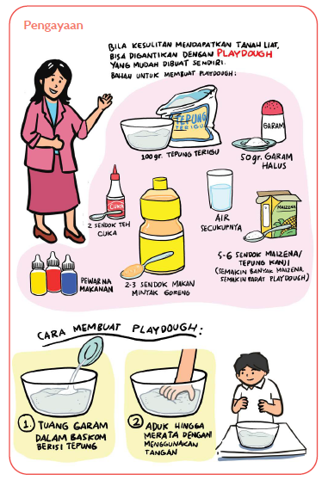
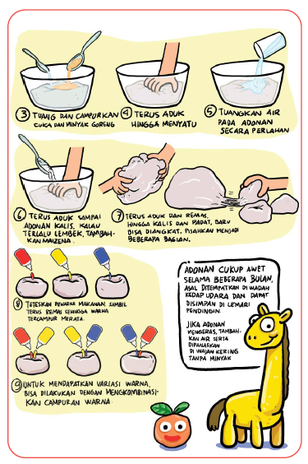
Kegiatan Remedial
- Remedial diberikan kepada peserta didik yang membutuhkan bimbingan untuk memahami materi atau pembelajaran mengulang kepada siswa yang belum mecapai CP.
LAMPIRAN
A. LEMBAR KERJA PESERTA DIDIK (LKPD)
LEMBAR KERJA PESERTA DIDIK (LKPD)

Nama : ………………………………..
Kelas : ………………………………..
Petunjuk!
Siswa mengeksplorasi aneka bentuk 3 dimensi sesuai pengamatan mereka. Mereka kemudian akan membuat patung sederhana dari ketersediaan bahan yang ada (contoh: tanah liat, plastisin, kertas, adonan tepung dll.) dengan mencoba menerapkan apa yang diketahuinya tentang bentuk, tekstur atau pola.
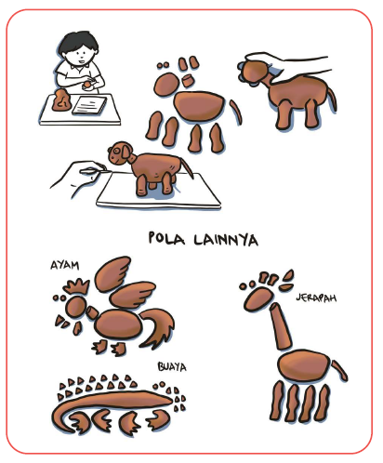

B. BAHAN BACAAN GURU & PESERTA DIDIK

Tembikar
Tembikar atau Gerabah merupakan benda sintetik pertama yang diciptakan oleh manusia.
Tembikar merupakan tanah liat yang dibentuk menjadi sebuah benda dengan cara dikeringkan atau dibakar agar bentuknya tetap. Umumnya tembikar memiliki daya tahan yang tinggi dan tahan lama. Tembikar sangat umum ditemukan pada semua penggalian di situs-situs arkeologis, menunjukkan bahwa tembikar merupakan bagian yang tak terpisahkan dari sejarah kebudayaan dunia. Diketahui bahwa tembikar tertua berasal dari Hunan, China. Dari uji usia dengan menggunakan radiokarbon, diperkirakan temuan tembikar tersebut berusia sekitar 15400 hingga 18300 tahun.
Penggunaan tanah liat sebagai tembikar umum ditemukan di berbagai kebudayaan dunia. Ini dikarenakan tanah liat merupakan material yang sangat berlimpah, mudah ditemui dan diolah. Bahkan diketahui sekitar 30000 tahun lalu di Dolni Vestonice, Republik Czech, manusia sudah menggunakan campuran tanah liat dan tulang mamut (mammoth) untuk membuat patung mini. Sementara itu, di situs arkeologi Odai Yamamoto, Jepang, ditemukan bukti adanya pabrik tembikar tertua di dunia
Di Indonesia, tembikar tertua ditemukan di situs arkeologi Melolo, Sumba Timur, Nusa Tenggara Timur. Sebagian tembikar tersebut menunjukkan dekorasi sederhana berupa titik, garis, belah ketupat, lingkaran dan bahkan wajah manusia. Tembikar tersebut digunakan sebagai bekal kubur. Selain itu, tembikar juga ditemukan di situs-situs arkeologi di Kadenglebu, Banyuwangi (Jawa Timur), Kalapadua, Bogor (Jawa Barat), Serpong, Tangerang (Banten), Kalumpang (Sulawesi Barat). Minanga Sepakka (Sulawesi Utara) , dan Poso (Sulawesi Tengah). Selain untuk perabot sehari-hari, tembikar juga digunakan untuk pembuatan patung dan benda dekoratif.
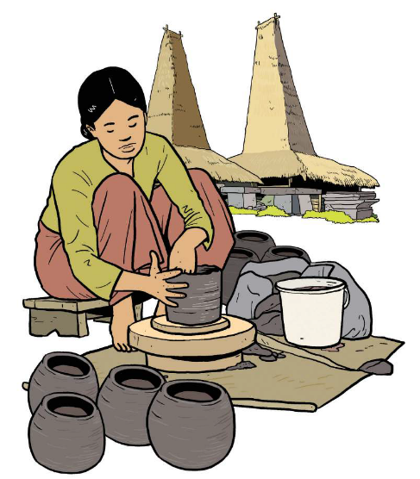
C. GLOSARIUM
- Paper Sculpture: Istilah untuk karya 3D (bisa diraba dilihat dari segala arah dan memiliki volume) dari kertas

